SRP 项目规划书
基于生理数据的大学生情绪天气交互疗愈系统
项目项 | 内容
项目周期 | 2026/5/20 - 2026/6/30
目标用户 | 大学生群体，尤其是面临焦虑、烦躁、低落、孤独等日常情绪困境的学生
核心方法 | 递进式呼吸调节训练：4-2-6 呼吸、长呼气降温、稳定呼吸 + 微行动、自主呼吸 + 感官连接
展示方式 | Unity / UE 展示情绪天气场景；TouchDesigner 展示呼吸引导、提示词动画和实验监控
主采集设备 | 呼吸胸带 + 心电胸带+皮电手环
交付成果 | 可演示系统、项目报告、实验材料、论文/专利/软著材料、答辩PPT、演示视频

文档版本：V1.0 编制日期：2026/5/19

文档控制
项目 | 说明
文档用途 | 展示项目框架、技术逻辑、实验路径与成果转化计划。
表达原则 | 少用工程黑话；每个技术点都用“它测什么、有什么用、怎样影响画面”来解释。
技术边界 | 本项目属于情绪调节教育与交互体验研究，不做医学诊断，不宣称治疗焦虑、抑郁或其他疾病。

目录
1. 项目概述
2. 设计背景与目标用户
3. 总体系统结构
4. 情绪天气体验子系统
5. 生理数据采集子系统
6. 数据处理与建模说明
7. TouchDesigner 与 Unity / UE 的分工
8. 实验设计与评价指标
9. 团队分工与进度计划
10. 风险控制
11. 预期成果与转化路径
附录A. 术语解释
附录B. 参考资料

1. 项目概述
一句话说明：
本项目把大学生常见的焦虑、烦躁、低落、孤独四类情绪体验转化为四种天气场景，并通过呼吸胸带和心电胸带等生理数据监测设备采集身体状态，让用户通过呼吸训练看到天气逐渐恢复，从而学习可操作的情绪调节方法。

1.1 项目定位
维度 | 项目定位
项目类型 | 生理数据驱动的情绪疗愈与教育交互系统
面向对象 | 普通大学生，不面向临床诊断人群
核心体验 | 旅人在恶劣天气中前行；用户通过呼吸训练帮助天气恢复、旅人继续前进
核心技术 | 生理采集设备、Python 数据处理、TouchDesigner 引导与监控、Unity / UE 天气场景
教育目标 | 让学生理解情绪像天气一样会变化，可以通过呼吸、觉察和微行动逐步恢复

1.2 技术理解方式
技术名词 | 通俗解释 | 在本项目中的作用
呼吸胸带 | 记录胸腔起伏。 | 判断用户是否真的在慢慢吸气、屏息、呼气。
心电胸带 | 记录心跳节律。 | 辅助判断身体是否从紧张状态恢复。
Python 数据处理 | 把设备读数翻译成系统能用的分数。 | 计算呼吸稳定度、呼吸评分、平静指数。
TouchDesigner | “实验控制台 + 视觉提示层”。 | 显示呼吸圈、提示词、数据曲线和实验状态。
Unity / UE | 虚拟场景/天气系统实现 | 显示风暴、炙烤、暴雪、褪色和恢复晴天的场景。

2. 设计背景与目标用户
本项目选择“焦虑、烦躁、低落、孤独”作为大学生常见情绪困境的四个代表，不使用“疾病诊断”口径，而使用“日常情绪调节场景”口径。这样更适合高校 SRP 项目、课堂展示和用户实验。
情绪主题 | 大学生常见表现 | 为什么适合天气隐喻
焦虑 | 考试、答辩、任务压力下出现呼吸急促、紧张、担心失控。 | 风暴能表达混乱、压迫、失控和需要安全区的感觉。
烦躁 | 事情堆积、被打扰、天气闷热或关系冲突时出现急躁、不耐烦。 | 炙烤能表达热、闷、燥和需要降温的感觉。
低落 | 没有动力、不想开始任务、感觉前进困难。 | 暴雪能表达冻结、沉重、停滞和一步步前进。
孤独 | 感觉与他人或世界失去连接，周围变得遥远。 | 褪色能表达连接感下降、色彩消退和重新连接。

3. 总体系统结构
整体逻辑
生理数据采集系统提供输入，数据建模系统把输入转成“呼吸评分”和“场景状态”，TouchDesigner 负责提示和监控，Unity / UE 负责天气体验，实验评价系统验证用户是否理解和受益。

层级 | 子系统 | 一句话解释
大系统 | 基于生理数据的大学生情绪天气交互调节系统 | 一个把“身体状态”和“虚拟天气”连起来的情绪调节教育系统。
子系统1 | 情绪天气体验子系统 | 把焦虑、烦躁、低落、孤独变成风暴、炙烤、暴雪、褪色四种天气。
子系统2 | 生理数据采集子系统 | 用呼吸胸带和心电胸带采集呼吸与心跳变化。
子系统3 | 数据处理与数学建模子系统 | 把设备读数计算成“呼吸是否合格”“天气是否恢复”等判断。
子系统4 | TouchDesigner 交互引导子系统 | 在画面天空中生成呼吸圈、提示词和实验监控信息。
子系统5 | Unity / UE 视觉体验子系统 | 呈现天气、旅人、保护罩、热浪、暴雪、褪色和恢复晴天。
子系统6 | 实验评价与成果转化子系统 | 通过问卷、访谈和数据记录验证效果，并转化为论文、专利、软著。

4. 情绪天气体验子系统
本子系统是给用户看的核心体验。四种天气对应四类大学生日常情绪困境，每个场景都包含：场景表现、参考生理指标、场景反馈。

4.1 风暴场景：焦虑
场景表现
狂风暴雨、黑云压近、旅人保护罩，象征紧张、呼吸急促、失控感。

模块 | 内容
具体表现 | 狂风暴雨；黑云压近；旅人保护罩；天空呼吸引导圈；乌云裂隙闪现提示词；雨幕浮现引导词。
参考生理指标 | RR（呼吸频率）、breath_stability（呼吸稳定度）、breath_score（呼吸调节评分）、HR（心率）、HRV（心率变异性）、valid_cycle_count（连续合格呼吸周期数）。
场景反馈 | 呼吸不稳时保护罩出现裂纹；RR（呼吸频率）下降时风雨减弱；breath_stability（呼吸稳定度）提高时保护罩修复；valid_cycle_count（连续合格呼吸周期数）达标时风暴转晴。
一句话解释 | 当用户越能慢下来呼吸，风雨越小，保护罩越完整；这让学生直观看到“我能通过呼吸让焦虑变缓”。

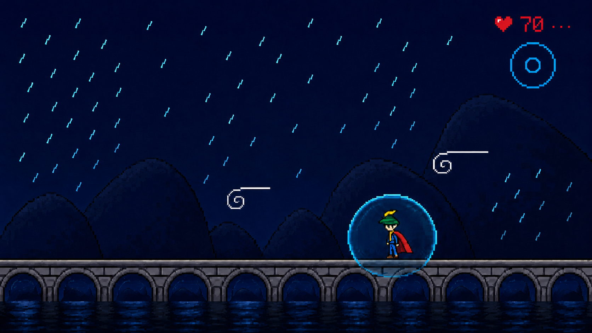

4.2 炙烤场景：烦躁
场景表现
空气发烫、热浪扭曲、远山模糊，象征闷热感、急躁、不耐烦。

模块 | 内容
具体表现 | 空气发烫；热浪扭曲；远山模糊；冰呼吸引导；热浪冷却显字；冷色掉落引导词。
参考生理指标 | exhale_time（呼气时长）、exhale_ratio（呼气/吸气比）、breath_depth（呼吸深度）、RR（呼吸频率）、HR（心率）、breath_score（呼吸调节评分）。
场景反馈 | exhale_time（呼气时长）不足时热浪增强；exhale_ratio（呼气/吸气比）达标时热浪下降；breath_depth（呼吸深度）提高时冷色气流增强；breath_score（呼吸调节评分）达标时空气恢复清爽。
一句话解释 | 烦躁像“身体过热”。系统引导学生把呼气拉长，画面中的热浪就会退去，帮助学生理解“先降温，再反应”。

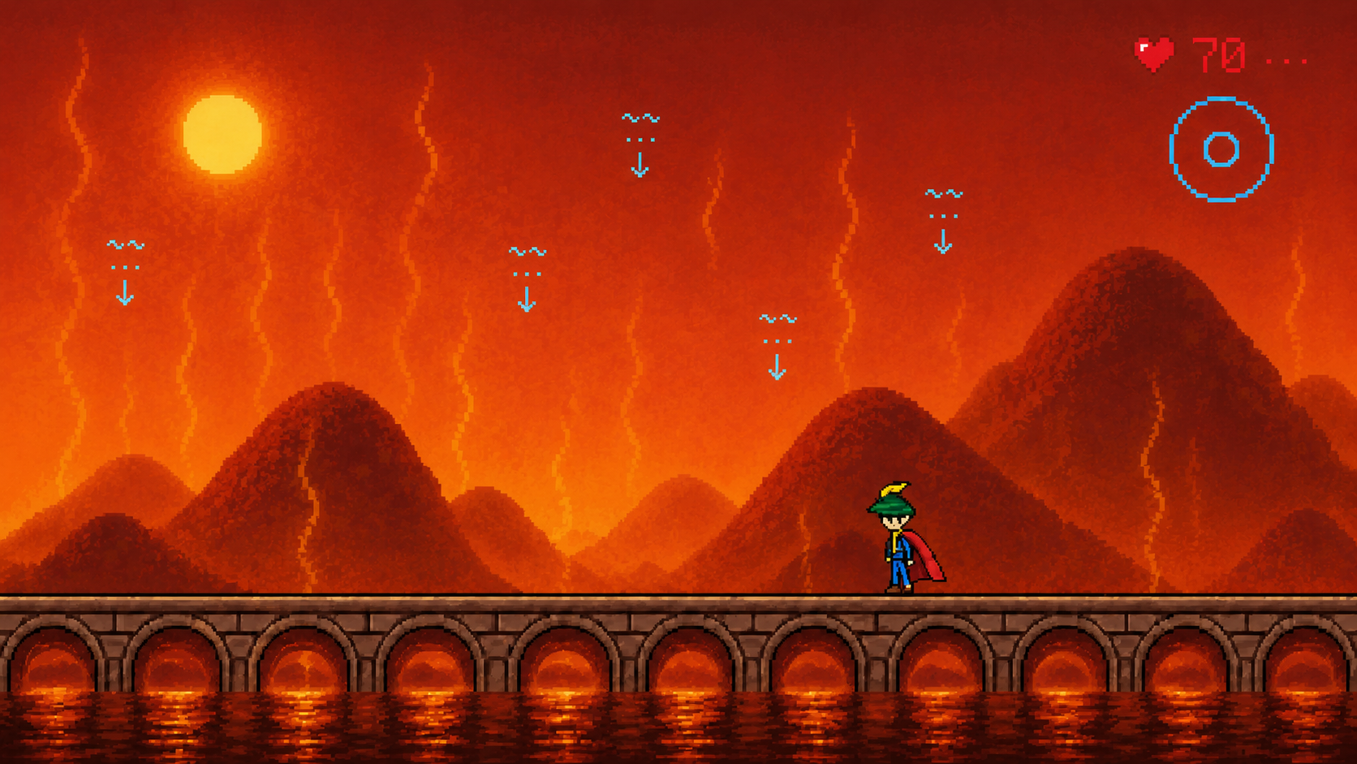

4.3 暴雪场景：低落
场景表现
大雪覆盖道路、旅人行动困难、能见度降低，象征无力、停滞、不想行动。

模块 | 内容
具体表现 | 大雪覆盖道路；旅人行动困难；雪雾慢显提示词；脚印式逐字出现；右侧光点引导；稳定呼吸后旅人迈步。
参考生理指标 | breath_stability（呼吸稳定度）、valid_cycle_count（连续合格呼吸周期数）、breath_score（呼吸调节评分）、RR（呼吸频率）、HRV（心率变异性）、motion_energy（运动能量，可选）。
场景反馈 | 呼吸不稳时雪势增强、脚印被覆盖；valid_cycle_count（连续合格呼吸周期数）增加时右侧光点出现；gaze_trigger（凝视触发）或微行动触发时旅人迈出一步；breath_score（呼吸调节评分）达标时暴雪减弱、道路显现。
一句话解释 | 低落时不要求学生立刻振作，只要求“先呼吸，再走一步”。画面用“脚印”和“雪变小”表达微行动带来的恢复。

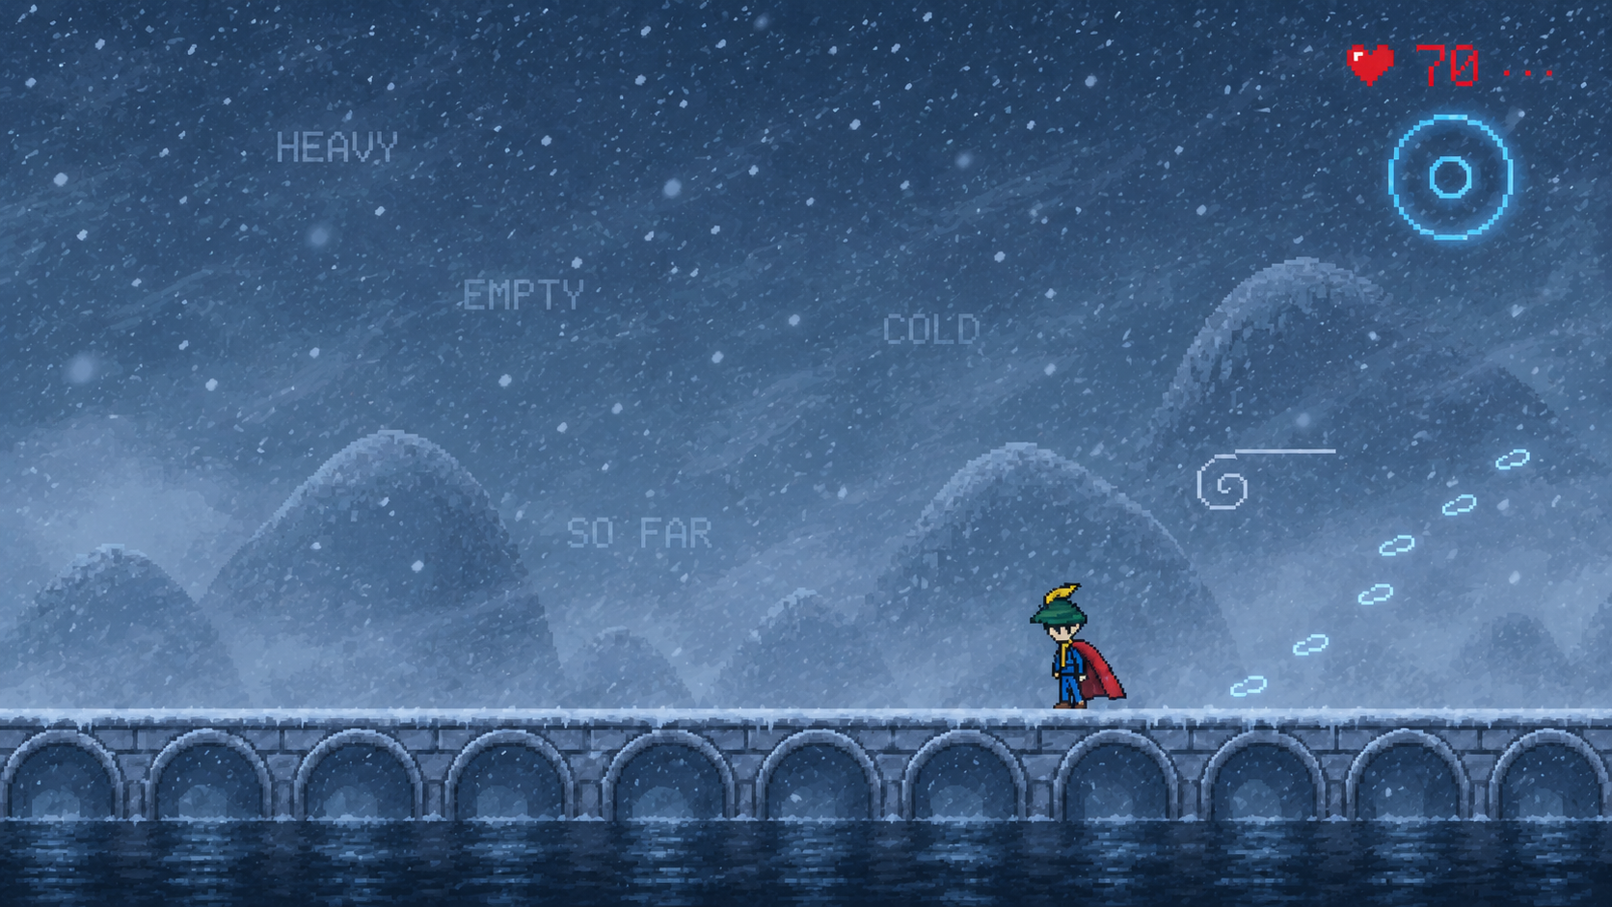

4.4 褪色场景：孤独
场景表现
世界灰白褪色、声音变远、色彩消退，象征疏离、连接感下降、被世界隔开。

模块 | 内容
具体表现 | 世界灰白褪色；声音变远；呼吸圈逐渐淡化；回声式打字引导；染回式提示词；感官觉察后世界重新上色。
参考生理指标 | autonomous_breath_stability（自主呼吸稳定度）、breath_score（呼吸调节评分）、RR（呼吸频率）、valid_cycle_count（连续合格呼吸周期数）、sensory_completion（感官觉察完成度）、calm_index（平静指数）。
场景反馈 | autonomous_breath_stability（自主呼吸稳定度）提高时呼吸圈逐渐淡化；sensory_completion（感官觉察完成度）增加时颜色逐步恢复；breath_score（呼吸调节评分）达标时旅人和环境恢复色彩；valid_cycle_count（连续合格呼吸周期数）达标时世界完全转晴。
一句话解释 | 孤独像“世界失去颜色”。系统让学生通过呼吸和感官觉察重新看见颜色、听见声音，表达“重新连接现实”。

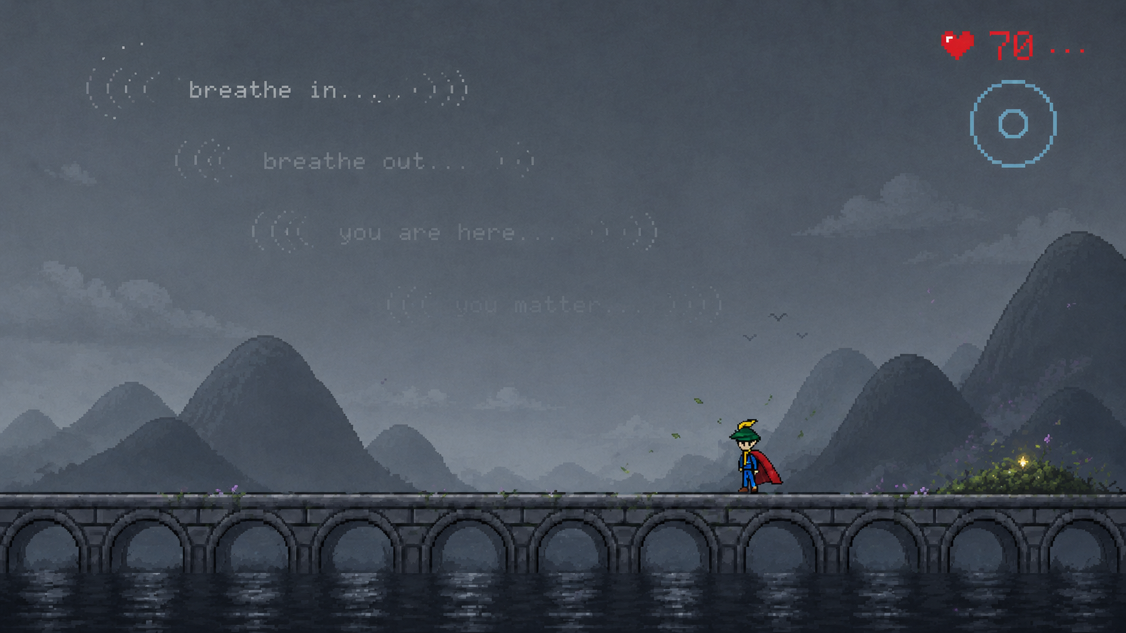

5. 生理数据采集子系统
本项目将主采集设备确定为呼吸胸带和心电胸带。呼吸胸带直接服务于呼吸训练，心电胸带用于辅助验证身体是否从紧张状态恢复。

5.1 主采集设备
设备类型 | 推荐设备方向 | 监测参数 | 项目用途
呼吸胸带 | Vernier Go Direct Respiration Belt；BITalino / PLUX Respiration Sensor；Shimmer Respiration Sensor；其他可输出呼吸波形的胸带。 | RR（呼吸频率）、respiration_waveform（呼吸波形）、breath_depth（呼吸深度）、inhale_time（吸气时长）、hold_time（屏息时长）、exhale_time（呼气时长）、breath_stability（呼吸稳定度）、valid_cycle_count（连续合格呼吸周期数）。 | 判断用户是否完成 4-2-6 呼吸；控制呼吸圈节奏；控制风暴保护罩修复、炙烤热浪消退、暴雪减弱、褪色世界恢复。
心电胸带 | Polar H10；Hexoskin；Shimmer ECG；BITalino ECG。 | HR（心率）、ECG（心电）、IBI（心搏间期）、RR Interval（R-R 心搏间期）、HRV（心率变异性）、RMSSD（相邻心搏间期差值均方根）、SDNN（正常心搏间期标准差）、ACC（加速度，部分心电胸带支持）。 | 辅助判断焦虑和烦躁状态下的生理唤醒；辅助计算 calm_index（平静指数）和 arousal_index（生理唤醒指数）；为论文提供 HRV（心率变异性）辅助证据。

一句话解释
呼吸胸带负责回答“他有没有按节奏呼吸”；心电胸带负责回答“身体有没有逐渐放松”。前者控制画面变化，后者增强实验数据可信度。

5.2 辅助采集设备
设备 | 监测参数 | 用途与限制
Empatica E4 | EDA（皮电）、BVP（血容量脉搏）、HR（心率）、IBI（心搏间期）、ACC（加速度）、TEMP（体表温度）。 | 用于辅助判断生理唤醒、压力变化和 arousal_index（生理唤醒指数）。不是呼吸训练主设备。
BITalino / PLUX 多模态设备 | ECG（心电）、EDA（皮电）、EMG（肌电）、EEG（脑电）、ACC（加速度）、Respiration（呼吸）。 | 开放式多传感器扩展平台，可作为呼吸和心电采集备选。
普通智能手表 | HR（心率）、RR（呼吸频率，通常为估算值）、SpO₂（血氧饱和度）、sleep（睡眠数据）、activity（活动量）、stress（压力指数）。 | 算法黑箱、实时性不足、难以准确获得吸气/呼气阶段，只作为低优先级参考。

6. 数据处理与建模说明

6.1 数据如何从设备变成画面（以呼吸胸带为例）
步骤 | 技术动作 | 一句话解释
1. 采集 | 呼吸胸带记录呼吸波形，心电胸带记录心跳节律。 | 先知道学生身体现在是急促、稳定，还是正在慢下来。
2. 清洗 | Python 去掉明显噪声和异常值。 | 就像把杂音过滤掉，只保留有用信号。
3. 计算 | 计算吸气时长、呼气时长、呼吸稳定度、连续合格周期。 | 判断这一次呼吸训练做得是否接近目标。
4. 打分 | 得到 breath_score（呼吸调节评分）和 calm_index（平静指数）。 | 把复杂身体数据变成 0-100 分或 0-1 指数。
5. 输出 | 通过 UDP JSON 把分数发送给 TouchDesigner 和 Unity / UE。 | 把“身体状态”翻译成“画面该怎么变化”。
6. 反馈 | 天气减弱、保护罩修复、热浪消退、积雪变少、世界上色。 | 让用户直观看到调节结果。

6.2 核心数据字段
字段 | 中文名称 | 如何影响画面
rr_bpm | RR（呼吸频率） | 越接近慢呼吸目标，天气越平缓。
breath_depth | 呼吸深度 | 呼吸从浅快变深慢后，冷色气流、保护罩或颜色恢复增强。
inhale_time / hold_time / exhale_time | 吸气时长 / 屏息时长 / 呼气时长 | 判断是否完成 4-2-6 呼吸。
breath_stability | 呼吸稳定度 | 控制保护罩裂纹、暴雪强度、呼吸圈是否平稳。
valid_cycle_count | 连续合格呼吸周期数 | 决定是否进入下一阶段或触发场景恢复。
breath_score | 呼吸调节评分 | 作为整体恢复进度的主要控制量。
calm_index | 平静指数 | 辅助控制天空亮度、颜色恢复和最终转晴程度。
HR / HRV | 心率 / 心率变异性 | 辅助判断身体是否从紧张状态恢复。

6.3 简化版评分模型
为了便于理解，呼吸调节评分可以解释为“五项小分合成一个总分”：
评分项 | 含义 | 画面意义
吸气是否接近 4 秒 | 用户是否跟上吸气节奏。 | 呼吸圈扩张是否顺利。
屏息是否接近 2 秒 | 用户是否能短暂停住，不急躁。 | 呼吸圈短暂停留，风雨暂缓。
呼气是否接近 6 秒 | 用户是否完成长呼气。 | 热浪、风雨、雪势下降。
呼气是否长于吸气 | 判断身体是否进入更放松的节律。 | 场景从高唤醒转向柔和。
呼吸是否连续稳定 | 判断不是偶然一次做对，而是持续稳定。 | 天气恢复速度加快。

教师版解释
系统不是“猜情绪”，而是根据呼吸训练完成质量来调整画面。这样更稳妥，也避免把项目包装成医学诊断。

7. TouchDesigner 与 Unity / UE 的分工
系统 | 负责内容 | 一句话解释
TouchDesigner | 呼吸引导圈、天空提示词、打字/掉落/显影文字、实验监控台、实时曲线、阶段控制。 | 负责“怎么引导用户调节”和“实验员怎么看数据”。
Unity / UE | 天气场景、旅人动画、保护罩、热浪、暴雪、褪色、晴天恢复、整体视觉体验。 | 负责“用户看到的虚拟世界”。
Python / SE 接口层 | 采集设备数据、计算分数、输出 UDP JSON、保存 CSV 日志。 | 负责“把身体数据翻译成画面指令”。

7.1 场景化提示词设计
场景 | 提示词形式 | 示例提示词
风暴：焦虑 | 乌云裂隙闪现、雨幕中浮现。 | 慢下来；吸气；停住；呼气；风小了。
炙烤：烦躁 | 热浪扭曲后冷却显现、冷色词从高处掉落。 | 别急；吸入凉意；慢慢呼出；热退了。
暴雪：低落 | 雪雾中慢慢显影、脚印式逐字出现。 | 没关系；看右边；只一步；路出现了。
褪色：孤独 | 回声式打字、文字先染色再扩散到环境。 | 你还在这里；看见一种颜色；听见一个声音；颜色回来了。

8. 实验设计与评价指标

8.1 实验流程
环节 | 内容 | 目的
招募与知情同意 | 招募普通大学生，说明项目用于情绪调节教育体验，不做医学诊断。 | 确保实验合规、降低误解。
前测问卷 | 记录用户当前压力感、情绪理解度、呼吸训练经验。 | 获得体验前基线。
设备佩戴与基线采集 | 佩戴呼吸胸带和心电胸带，采集 1-2 分钟基础数据。 | 获取个人基线，避免直接套用固定阈值。
四阶段体验 | 依次体验风暴、炙烤、暴雪、褪色四个场景。 | 观察呼吸调节与场景反馈是否被理解。
后测问卷与访谈 | 收集可用性、沉浸感、情绪调节理解度、使用意愿。 | 评价教育效果与系统体验。
数据分析 | 分析呼吸评分变化、场景通过情况、问卷结果和访谈主题。 | 形成论文和结题支撑。

8.2 评价指标
指标类别 | 具体指标 | 说明
生理数据 | RR（呼吸频率）、breath_score（呼吸调节评分）、breath_stability（呼吸稳定度）、HR（心率）、HRV（心率变异性）。 | 验证用户是否真的完成了呼吸调节。
交互体验 | 可理解性、操作负担、提示词是否友好、场景反馈是否清晰。 | 验证非技术用户能否看懂和使用。
心理教育效果 | 是否理解“焦虑先稳呼吸”“烦躁先降温”“低落先一步”“孤独先连接”。 | 验证项目是否具有教育意义。
系统稳定性 | 设备是否断连、数据是否保存、TD和Unity是否同步。 | 验证工程可用性。

9. 团队分工与进度计划
角色 | 职责
SE 软件工程 | 数据采集、数据整理、呼吸评分模型、UDP JSON 接口、系统集成、日程安排、工期监督、实验数据保存。
交互设计双人组 | 共同完成用户研究、TouchDesigner 原型、交互流程、实验流程、问卷访谈、可用性测试。
数字媒体 | Unity / UE 场景、天气视觉、旅人动画、视觉资产、演示视频和PPT展示。

阶段 | 日期 | 关键任务 | 验收物
阶段1 | 5/20-5/25 | 项目定位、需求分析、四种情绪天气方案确定。 | 需求分析、用户场景、系统总框架。
阶段2 | 5/26-6/1 | 设备方案、接口方案、模拟数据、TD和Unity项目框架。 | 接口协议、模拟数据、基础原型。
阶段3 | 6/2-6/9 | 跑通数据到TD和Unity的双端闭环。 | 闭环Demo v0.5。
阶段4 | 6/10-6/17 | 完善场景、提示词、实验监控和数据记录。 | 可测试原型 v0.8。
阶段5 | 6/18-6/23 | 小样本可用性测试并修正系统。 | 测试报告、Bug清单、原型 v0.9。
阶段6 | 6/24-6/28 | 初步实验与数据分析。 | 实验数据、图表、系统 v1.0。
阶段7 | 6/29-6/30 | 整理论文、专利、软著、PPT、演示视频。 | 最终交付包。

10. 风险控制
风险 | 影响 | 应对策略
真实设备到位晚或不稳定 | 无法及时接入真实数据。 | 先用 Python 模拟呼吸数据跑通 TD 和 Unity；真实设备接入作为替换输入层。
技术链路理解困难 | 影响答辩表达。 | 使用“设备像尺子、Python像翻译器、TD像控制台、Unity像舞台”的类比。
场景做得过大 | 影响工期。 | 每个天气只做一个核心视觉机制，不扩展多场景地图。
提示词变成说教 | 降低大学生接受度。 | 删除云灵角色，让提示词从天空、雨幕、热浪、雪雾、褪色环境中自然出现。
心理健康表述过度 | 可能被质疑为医疗诊断。 | 全程使用“情绪调节教育”“日常情绪困境”，不使用治疗宣称。

11. 预期成果与转化路径
成果类型 | 内容
SRP结题成果 | 可演示系统、项目报告、答辩PPT、演示视频、系统截图。
论文成果 | 系统设计、交互设计、生理数据建模、用户实验与结果分析。
专利成果 | 生理数据驱动天气反馈方法、递进式呼吸调节训练方法、场景化提示词引导机制。
软著成果 | 数据采集与处理系统、TouchDesigner实验监控系统、Unity情绪天气交互系统。
展示成果 | 风暴保护罩、炙烤降温、暴雪脚印、褪色上色四段演示视频。

附录A. 术语解释
缩写 / 字段 | 中文名称 | 一句话解释
RR | 呼吸频率 | 每分钟呼吸几次，是判断是否呼吸过快或放慢的关键指标。
HR | 心率 | 每分钟心跳次数，用于辅助判断紧张或恢复。
ECG | 心电 | 记录心脏电信号，比普通手表的心率更适合做实验数据。
HRV | 心率变异性 | 心跳间隔变化情况，常用于辅助判断身体恢复和放松趋势。
IBI | 心搏间期 | 两次心跳之间的时间间隔，是计算HRV的重要基础。
EDA | 皮电 | 皮肤电活动，常用于辅助判断生理唤醒和压力。
BVP | 血容量脉搏 | 通过光学方法记录血容量变化，可用于推算心率。
ACC | 加速度 | 记录身体运动，可用于判断动作变化或微行动。
breath_score | 呼吸调节评分 | 系统用来判断用户这段呼吸练习完成质量的综合分。
calm_index | 平静指数 | 由呼吸和心率等指标综合得到，用来控制画面恢复程度。
UDP JSON | 实时数据传输格式 | 把计算结果快速传给TouchDesigner和Unity。

附录B. 参考资料
[1] Vernier Go Direct Respiration Belt 官方说明：可测量呼吸努力与呼吸率，并支持与 Graphical Analysis 连接。https://www.vernier.com/manuals/gdx-rb/
[2] Polar H10 官方 SDK 文档：支持 HR（心率）、RR Interval（R-R 心搏间期）、ECG（心电）和 ACC（加速度）数据。https://github.com/polarofficial/polar-ble-sdk/blob/master/documentation/products/PolarH10.md
[3] Hexoskin API 文档：支持下载 Heart Rate、Breathing Rate、Minute Ventilation 等 CSV 数据，部分原始数据可用 Python / MATLAB 转换。https://api.hexoskin.com/docs/
[4] Empatica E4 数据说明：E4 Connect 可下载原始 CSV 数据，包含 ACC、BVP、EDA、HR、IBI、TEMP 等文件。https://www.empatica.com/blog/decoding-wearable-sensor-signals-what-to-expect-from-your-e4-data/
[5] OpenSignals / PLUX 官方说明：支持 BITalino 与 biosignalsplux 数据采集、可视化、TXT/H5/EDF 导出及 LSL / TCP-IP 流式传输。https://support.pluxbiosignals.com/knowledge-base/what-are-the-main-features-of-the-free-opensignals-software/

